常州大学
教材选用及审核操作说明

一、教师个人选用教材
任课教师在校园网点击“教务查询”输入账号和密码登录

1. 登录系统
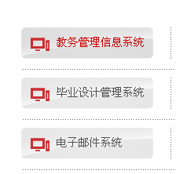
单击此处进入（图2）
图1

2．选择教材选用菜单

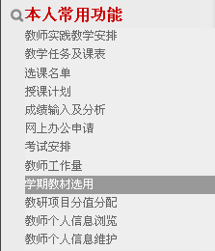

单击此处进入（图3）

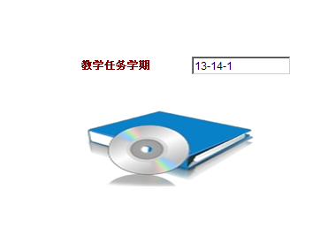
图2
3 选用学期确认

单击此图例标识进入教师个人选用教材界面（图4）

图3

4． 教材选用界面布局介绍，分成四部分；
教师选用教材界面分四个部分：教师本人教学任务；选择课程所需教材；已选用教材信息；新教材征订。

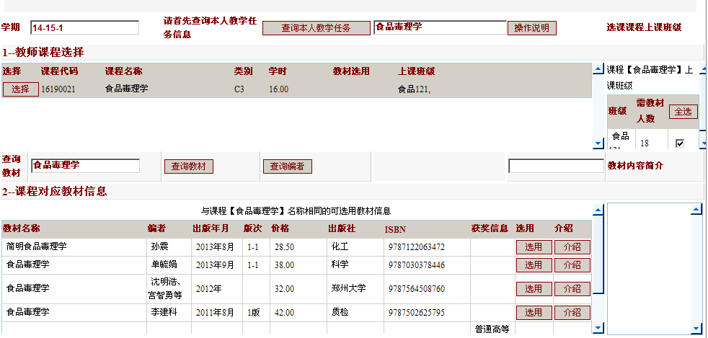
1 教师本人教学任务
2查询教材关键词，查看可选用的教材信息

3 教师已选用的教材情况

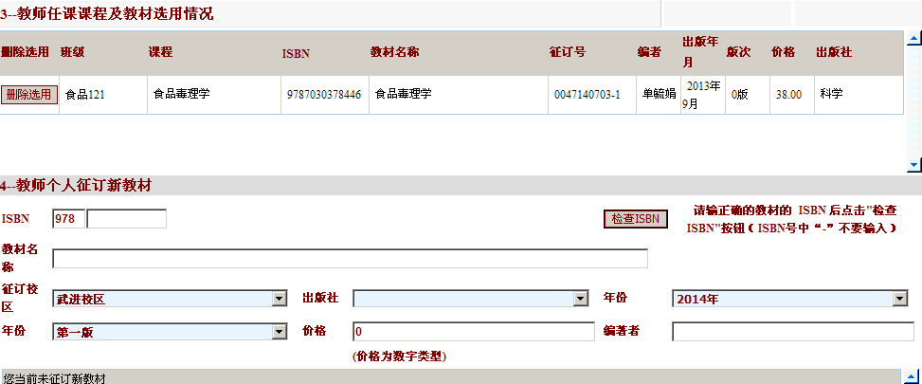
4 如第二步中没有可选用的教材，教师可在此处输入您需要征订的新教材信息

图4

1、首先点击此处查询本人教学任务

5. 教材选用—选择课程
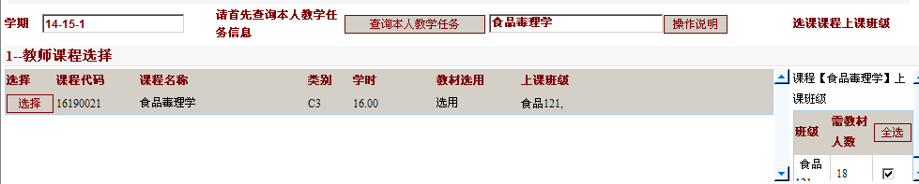
2、单击此处“选择”可以征订此门课的教材进入（图6）
此处显示此门课程上课班级和交教材费的人数
图5

6. 教材选用—根据教材名称查询所需教材，及使用教材班级
此处可以输入你想征订教材的名称，可以模糊查询
输入教材名称点击此进行查询

此处“介绍”实的单击后右侧显示简要内容和主要获奖信息

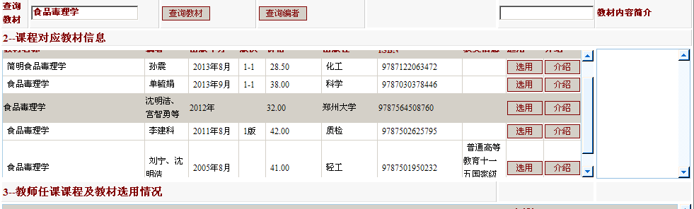
单击此处就可以征订此门课的教材，征订教材可以在下面（图7）所示

图6

7. 教材选用—删除已选用教材重新选择
教师在教材选用后，可删除后重新选择其他教材。如果教材选用信息经过系主任、教学院长审核后则不能删除。
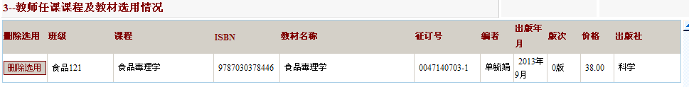
假如教师选错教材，可以在此删除选用，再按上面进行选用
此处就可以看到所在班级此门课订教材的情况

图7

8. 教材选用—征订新教材
假如教师在上面教材查询中没有教师想要选用的教材，在下面（图8）教师可以个人征订新教材，这只是征订了新教材的信息，选用到班级还要到上面的6“教材选用”中进行查询选用。

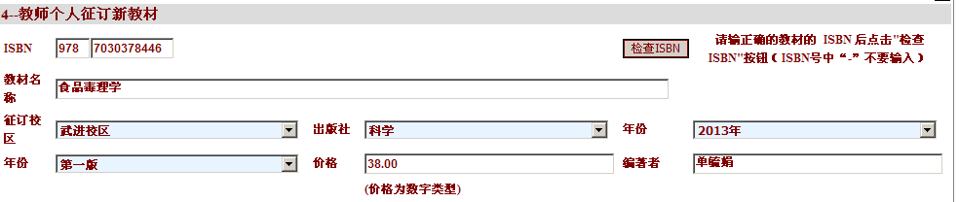

图8

此是教师自己征订的新教材信息，只有删除此信息才可以删除班级选用

图9

二、系（教研室）主任/专业负责人/实验中心负责人审核本系所选教材
系（教研室）主任/专业负责人/实验中心负责人在校园网“教务查询”输入用户名和密码登录后
点击此处进入（图11）

图10

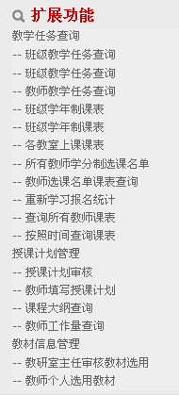

单击此处进入（图12）

图11
审核后请点此处保存
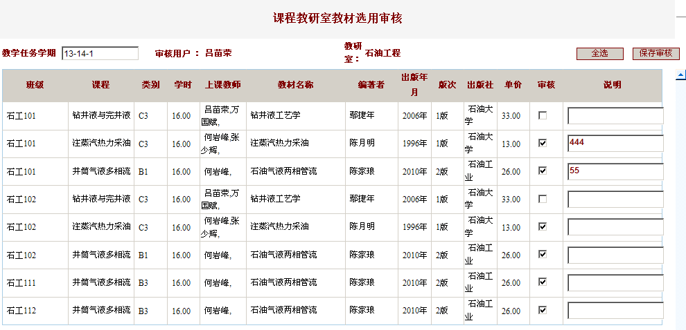

审核没意见打钩
有意见请再此说明并通知相关教师

图12

三、学院教学院长审核本院所选教材
教学院长在校园网“教务查询”输入用户名和密码登录后
点击此处进入（图14）

图13

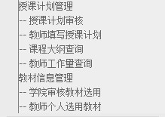
学院教学院长点此处进入学院教材选用信息（图15）
图14

点此进行教研室选择
审核完成点此处保存

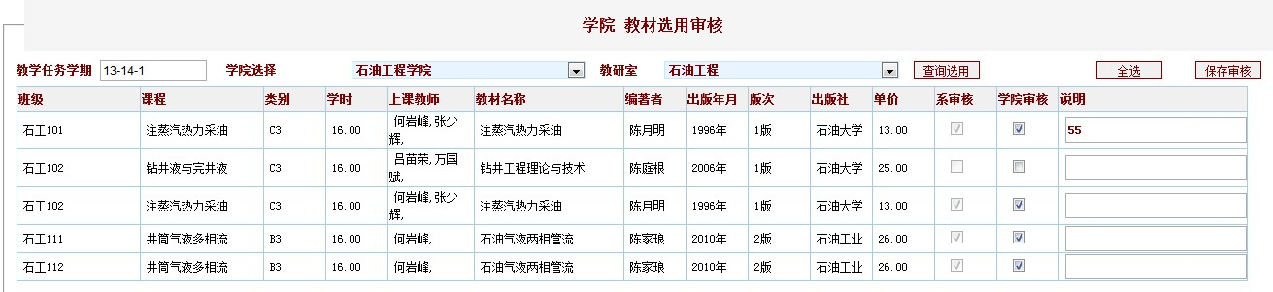
审核没意见打钩
有意见请在此说明并通知系主任

图15

